由于来源身份不明、越权操作、密码泄露、数据被窃、违规操作等因素，都可能会使运营的业务系统面临严重威胁。一旦发生事故，如果不能快速定位事故原因，运维人员往往就会背黑锅。

几种常见的背黑锅场景
1、由于不明身份利用远程运维通道攻击服务器造成业务系统出现异常。但是运维人员无法明确攻击来源，那么领导很生气、后果很严重。
2、只有张三能管理的服务器，被李四登录过并且做了违规操作。但是没有证据是李四登录的，那么张三只能背黑锅了。
3、运维人员不小心泄露了服务器的密码。一旦发生安全事故，那么后果不堪设想。
4、某服务器的重要数据被窃。但是数据文件无法挽回，那么面临的是无法估量的经济损失。


背黑锅的原因
其实运维工作，出现各种问题是在所难免的。不仅要有很好的分析处理能力，而且还要避免问题再次发生。要清楚认识到出现问题的真实原因：1、没有规范管理，人与服务器之间的界限不清晰2、没有实名机制，登录服务器前没有实名验证3、没有密码托管，服务器的密码太多，很难做到定期修改，自己保管怕丢失4、没有操作预警，对高危、敏感的操作无法做到事前防御5、没有传输控制，对重要服务器无法控制文件传输6、没有回溯过程，不能完整还原运维过程

解决背黑锅的必杀技
作为运维人员，如何摆脱以上背黑锅的尴尬局面呢？也许堡垒机是一个破解此局面的必杀技。

1、统一入口、规范管理
提供统一入口，所有运维人员只能登录堡垒机才能访问服务器，梳理“人与服务器”之间的关系，防止越权登录。
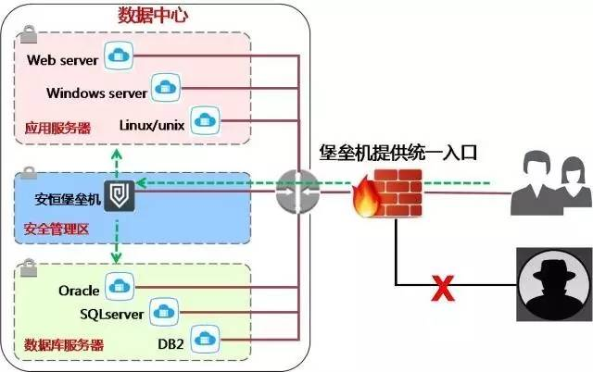

2、利用手机APP动态口令等验证机制
采用手机APP动态口令、OTP动态令牌、USBKEY、短信口令等双因素身份实名鉴别机制，防止密码被暴力破解，解决访问身份模糊的问题。

3、托管服务器密码，实现自动改密
通过堡垒机定期自动修改服务器的密码，解决手工修改密码、密码泄露和记住密码的烦恼。
1、可自动修改Windows、Linux、Unix、网络设备等操作系统的密码
2、可以设置周期或指定时间执行改密任务
3、可设定密码的复杂度、随机密码、指定密码、固定密码格式等
4、可通过邮件、SFTP、FTP方式自动发送密码文件给管理员
5、提供密码容错机制：改密前自动备份、备份失败不改密、改密后自动备份、自动恢复密码等
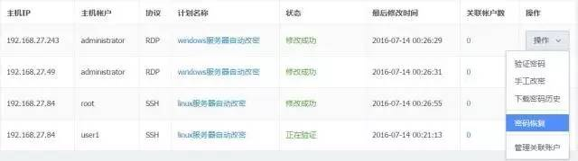

4、事中控制，防止违规操作
作为运维人员，如何摆脱以上背黑锅的尴尬局面呢？也许堡垒机是一个破解此局面的必杀技。
1、通过命令控制策略，拦截高危、敏感的命令
2、通过命令审核策略，审批需要执行但又不能随意执行的命令
3、通过文件传输控制策略，防止数据、文件的泄露
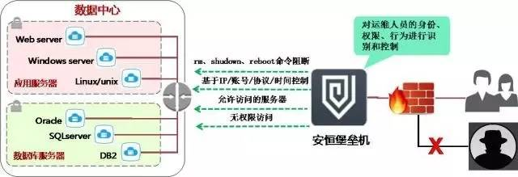

5、精细化审计，追溯整个运维过程
堡垒机要做到文件记录、视频回放等精细化完整审计，快速定位运维过程：
1、不仅要对所有操作会话的在线监控、实时阻断、日志回放、起止时间、来源用户、来源地址、目标地址、协议、命令、操作(如对文件的上传、下载、删除、修改等操作等)等行为记录。
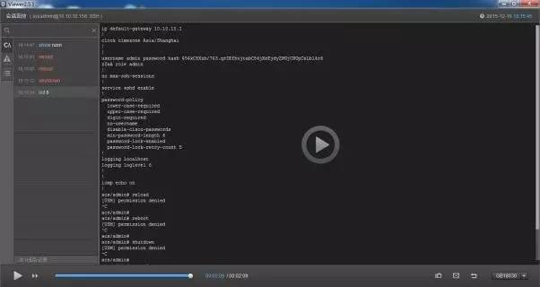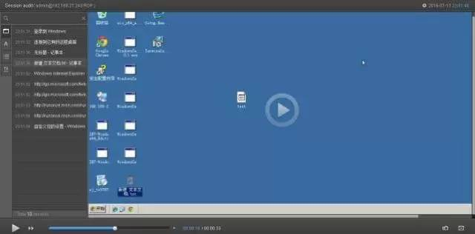
2、还要能保存SFTP/FTP/SCP/RDP/RZ/SZ传输的文件，为上传恶意文件、拖库、窃取数据等危险行为起到了追踪依据。


